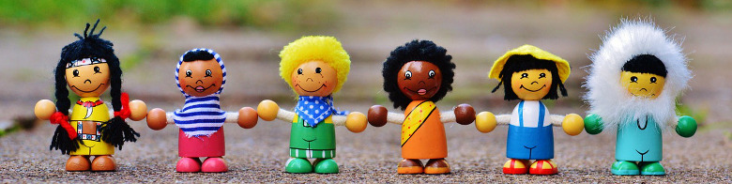

**Animation pédagogique : la laïcité à l’école**

<http://www4.ac-nancy-metz.fr/ia54-circos/ienpam/sites/ienpam/IMG/pdf/document_retour_d_animation_sur_la_laicite-2.pdf>

**La charte de la laïcité simplifiée**

**2 affiches**

* Charte de la laïcité simplifiée Ministère de l’éducation nationale
* Charte de la laïcité 1 jour 1 actu Max et Lili

**VIDEO**

1 jour une question : « C’est quoi la laïcité

[**http://val10.eklablog.com/la-charte-de-la-laicite-versions-simplifiees-pour-les-eleves-quelques--a127253758**](http://val10.eklablog.com/la-charte-de-la-laicite-versions-simplifiees-pour-les-eleves-quelques--a127253758)

**Les ptits philosophes de Pomme d'Api - Charivari à l'école**

[**https://www.charivarialecole.fr/archives/2539**](https://www.charivarialecole.fr/archives/2539)

**ALBUMS :**

* **LA COLERE**

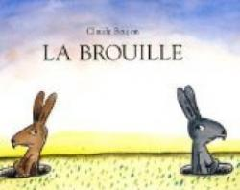“La Brouille” est une histoire d’amitié rudement compliquée. Claude Boujon nous la conte avec talent et simplicité. Une prose légère qui va à l’essentiel, des mots clairs et choisis, des illustrations toutes nues, un décor vide, deux ou trois accessoires, des personnages extrêmement expressifs croqués en quatre coups de crayon et le tour est joué ! La fable s’achève sur une morale tout à fait raisonnable qui exhorte les grincheux et les mal embouchés à plus de sagesse.

<http://philofutaie.com/?page_id=3316>

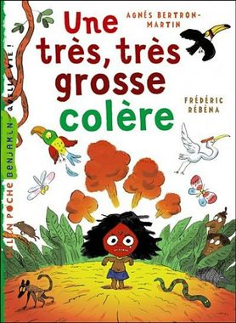**Je suis en colère de Jeannine Amos** (éditions MAME)

Comment maîtriser sa colère ? → en faire quelque chose de bénéfique.

Comment faire pour ne pas être violent ? → demander de l'aide→ accepter de ne pas être le meilleur, accepter de partager, de critiquer.

**A l’intérieur de loi Aurélia Gaud**

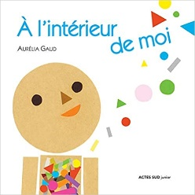

* **LA DIFFERENCE**

**Ateliers à visée philosophique - Circonscription IEN Sens ...**

<http://circo89-sens2.ac-dijon.fr/?Ateliers-a-visee-philosophique>

Activités sur le thème "acceptation de la différence" :

**Sommes-nous tous pareils** ? d’Edouard Manceau (éditions Milan Jeunesse) Fiche N°1 Fiche N°2

**Embrouilles chez les grenouilles de Pierre** Cornuel (Edition Grasset Et Fasquelle) Fiche N°1

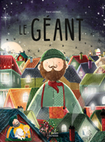**« Le Géant » de David Litchfield**

Une bien jolie histoire à raconter aux GS (ainsi qu’au cycle 2) qui fait réfléchir sur la différence et l’amitié, avec des illustrations que je trouve absolument magnifiques. Les lecteurs sont transportés dans un univers doux et féérique.

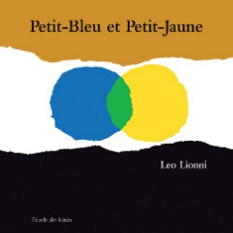**« Petit-Bleu et Petit-Jaune » de Leo Lionni**

L’histoire de ces personnages abstraits traite de l’amitié, de la quête identitaire, de la différence. L’album est donc plus approprié aux MS/GS si on veut exploiter ces sujets. Par contre, je le trouve adapté pour les PS lorsqu’on aborde les couleurs

**Quatre petits coins de rien du tout, Jérôme Ruillier**

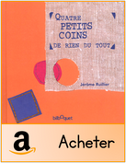Résumé : Petit Carré aime s’amuser avec ses amis les Petits Ronds.

Mais, comment les rejoindre dans la grande maison ; la porte est ronde !

Cet album est particulièrement adapté et efficace pour parler de la différence et des questionnements que ça suscite.

S’adapter et s’enrichir de la différence de l’autre, tout un programme. Dans la même veine que Petite Tache dont je vous parle un peu plus haut.

Visionnez ici la super adaptation que jujuliette a faite avec ses élèves !

**VIDEO**

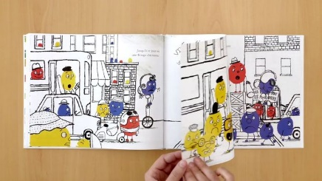

**SPLASH Arree Chung**

Lecture du livre VIDEO

<https://www.youtube.com/watch?v=c1aWeN2zFcI>

**Tous différents de Todd Parr**

Lecture du livre ViDEO

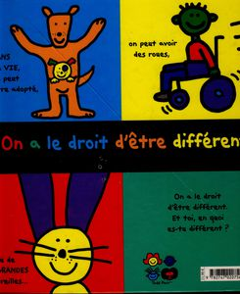

<https://www.qwant.com/?q=tous%20diffr%C3%A9ents&t=videos&client=brz-moz&o=0:e7ec3f56f18a3fb5e41ef4cd61114b7d>

**Réseaux littéraires sur le thème de la différence**

<http://ww2.ac-poitiers.fr/dsden17-pedagogie/spip.php?article1099>

Vivre ensemble, se respecter les uns les autres, accepter les différences et comprendre ce qu’elles peuvent apporter à chacun est une des missions que l’École doit accomplir. Ce réseau se veut l’occasion de travailler cette problématique, tout en donnant à chaque élève la possibilité de se constituer une culture, en fréquentant régulièrement des œuvres littéraires et en se les appropriant.

Il vise à la fois des objectifs citoyens (compétence 6 du Socle Commun) et le « dire, lire, écrire » de la compétence 1.

Les œuvres proposées sont :

Au cycle 1

Le vilain petit canard, d’Andersen ;

Roméo et Juliette, de Ramos ;

Tous pareils, de Manceau ;

Homme de couleur, de Ruillier ;

Au cycle 2

Le vilain petit canard, d’Andersen ;

Petit Bond et l’étranger, de Velyhuijs ;

Vive la France, de Lenain ;

Les cinq affreux, de Erlbruch ;

Au cycle 3

Le vilain petit canard, d’Andersen ;

Le rap des rats, de Besnier ;

La mélodie des tuyaux, de Lacombe ;

Le jour où j’ai raté le bus, de Luciani

* **LE RESPECT**

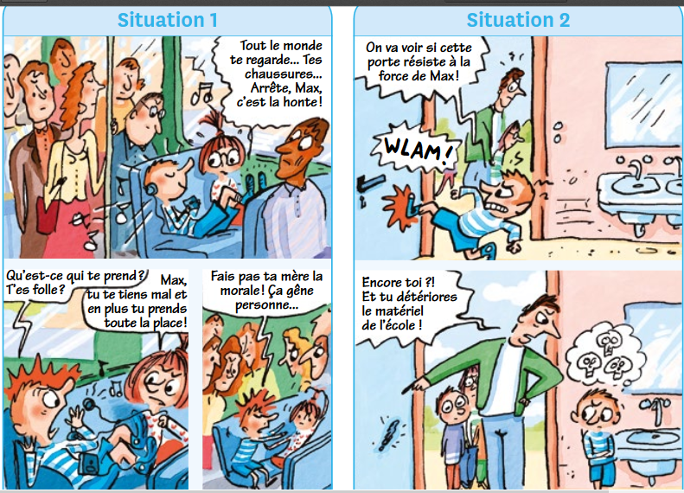

CANOPE MAX et Lili

<https://cdn.reseau-canope.fr/archivage/valid/feuilletage-presentation-guide--n-9736-14852.pdf>